**Тілім менің – баға жетпес байлығым.**

22 қыркүйек – Қазақстан Республикасы халықтарының Тілдері күні болып бекітілуіне сәйкес Қазақстан Республикасы Президентінің2013 – 2020 жылдарға арналған мемлекеттік бағдарламасын іске асыру үшін, біздің білім, тәрбие, мәдени, саяси өмірдің орталығы, білім беру сапасы жақсы, өзі таза, жарық «М.Ғабдуллин атындағы жалпы білім беретін орта мектеп»КММ- ніңүлкен қара шаңырағында жыл сайын осы атаулы мереке атап өтілуде.

Тіл қай ұлтта, қай елде болса да қастерлі, құдіретті. Ол әрбір адамға ана сүтімен бірге еніп, қалыптасады. Тіл байлығы – әрбір елдің ұлттық мақтанышы. Ол – атадан балаға мирас болып қалып отыратын баға жетпес мұра болса, **«Ана тілім – бәрін сөйлер шежірем, Тілсіз нені білдіре алам, не білем?! О, адамдар, қадіріне жетіңдер, Ана тілің – анаң, сыйлап өтіңдер» дей келе бұл бір шумақты** тіл онкүндігінің айдары ретінде алып,**«Ұлттың қуаты - тілінде»** атты тақырыппен онкүндіктің өткізілу бағдарламасы алдын – ала құрылып, уақытымен тексеріліп, бекітілді.

Онкүндіктің ашылу салтанаты Қазақстан Республикасының Әнұранын айтумен басталды. Жиынды мектеп директоры Эльмира Майданқызы Халелова ашты. Кейін оқушылардың дайындаған әдеби монтаж, концерттік номерлерімен ашылып, экранда тіл туралы слайдтар көрсетіліп, Елбасының тіл туралы айтылған сөзі тыңдалды. Оқушылар мәнерлеп жаттаған өлеңдерін үш тілде нақышына келтіріп, тіл байлықтарының жоғары деңгейде екенін дәлелдеп және отандарына деген сүйіспеншіліктерін көрсете білді.

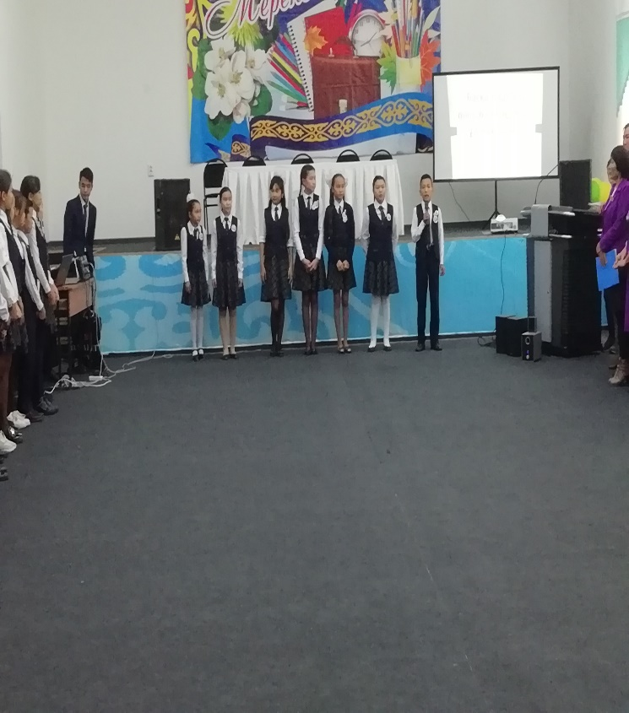

Келесі күннен бастап тіл мерекесінің шымылдығын кітапханашы Төлебаева Бибігүл Өмірзаққызы ашты. «**Тіл – әр халықтың байлығы**» атты тақырыбында көрме ұйымдастырды. Бұл көрме оқушыларға тіл мерекесінің онкүндікбарысында өзінің ықпалын тигізе білді.

АзинаСексенқызыСадыкова , КульбаршынҒалымжанқызы Касымованың ұйымдастыруымен 9-11 сынып оқушылары арасында «**Үш тұғырлы тіл саясаты – оқушылардың болашағы мен мүмкіндігі**» тақырыбында шығармалар байқауы өтті. Шығарма жазу барысында әр оқушы өз білімінің тереңдігін, тілге деген сезімдерін, бойларында тілімізді жоғалтпай, мол қазынасын жұқартпай жұлдыздардай жамырата,жайната қағаз бетіне түсіре білді. Атап айтқанда үздік шығармалар қатарына келесі оқушыларды айтып кеткен жөн:11 - сынып оқушылары: Ғиззатова Аружан, Балтабекова Айдана,Беспалина Алуа, Хамзина Диана,Айтым Гүлназ, 10 «а» сынып оқушылары:СериковаАружан, Жанбек Анель,Ибраимова Ұлжан, АлимжанЕльжас.

Сынып жетекшілер өз сыныптарында**«Ахмет Байтұрсынұлы – қазақ әліпбиінің негізін қалаушы»** атты тақырыпта сынып сағаттарын өткізді. Сабақтың мақсаты: қазақ халқының әлеуметтік, саяси, мәдени, тарихи өмірінде орны айрықша зор тұлға – Ахмет Байтұрсынұлының халықтық тәлім – тәрбиелік ойларының негізінде оқушылар бойына адамгершілік, ұлтжандылық, отансүйгіштік қасиеттерді дарыту; ақын қоғам қайраткері, педагог – ұстаздың құнды мұраларын дәріптеп, жас ұрпақты ұлттық рухта тәрбиелеуге насихаттады.

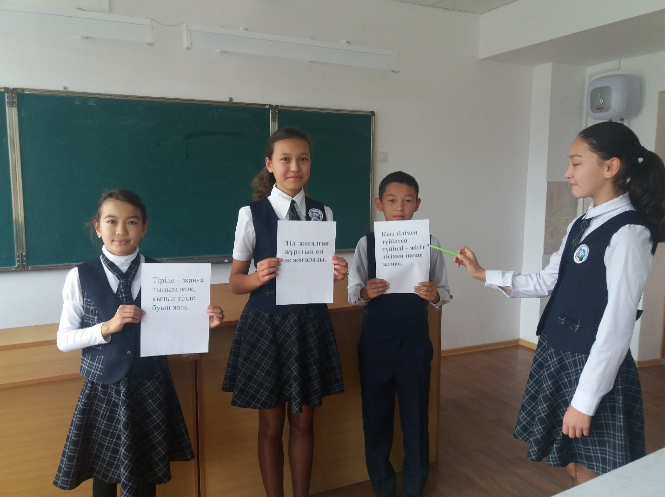

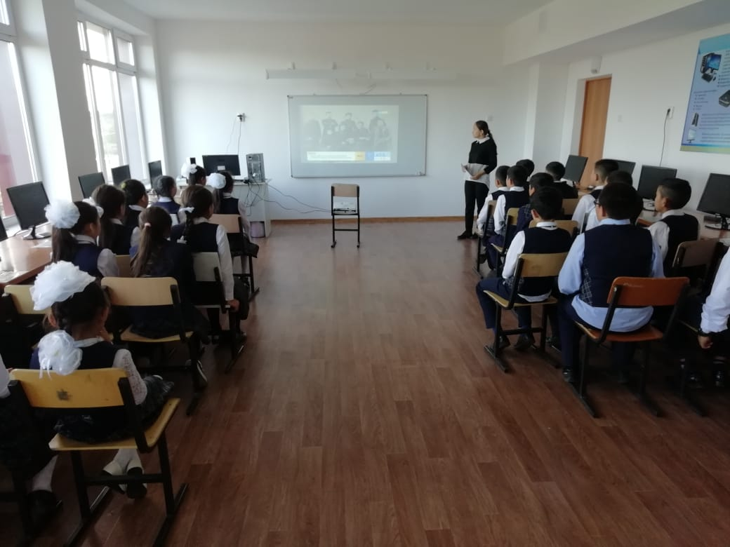 Бастауыш сынып мұғалімдерінің ұйымдастыруымен 1 – 4 сынып оқушылары араларында  **«Тіл – барлық ұлттың ұлы игілігі»**атты мәнерлеп оқу сайысы өз мәресіне жете білді.Бұл сайыста оқушылар «Білгірлер» және «Тапқырлар» болып екі топқа бөлінді**.** Өз елдерінің тарихын, туған жерлеріне деген сүйіспеншілікті жоғары бағалай отырып, ерекше көзге түскен оқушыларды атап өткен жөн: Алиева Жасмин, Қайролла Асанәлі - 2 «а» сынып оқушылары, УскенбаеваАружан – 2 «ә» сынып оқушысы, 3 – сынып оқушылары – Серік Ақнұр, Сәнібек Айша, Салық Әділхан. 6 «ә» сынып оқушылары ТубетоваАлтыный, Құрманғали Өмірсерік, бұл аталған оқушылар сайыста шапшаңдық танытып, белсене атсалысқан оқушылар.

Онкүндіктің жалғасын тарих пән мұғалімі Нұрсейітов Талғат Олжабайұлы, география пән мұғалімі Омарова Жанна Болатқызыныңұйымдастыруымен **«Латын графикасына көшу»**атты тақырыбында 8 «а,ә» – сынып оқушыларының ата – аналарымен ата – аналар жиналысын өткізді. Мақсаты: біз алдағы уақытта да мемлекеттік тілді дамыту бағытындағы кешенді жобаларды жүзеге асыруды табандылықпен жалғастыру, қазақ алфавитін 2025 жылға қарай латын графикасына көшіруге дайындық жұмысын осы бастан қолға алу және бұл қазақ тілін жаңғыртып қана қоймай, оны осы заманғы ақпараттың тіліне айналдыру.

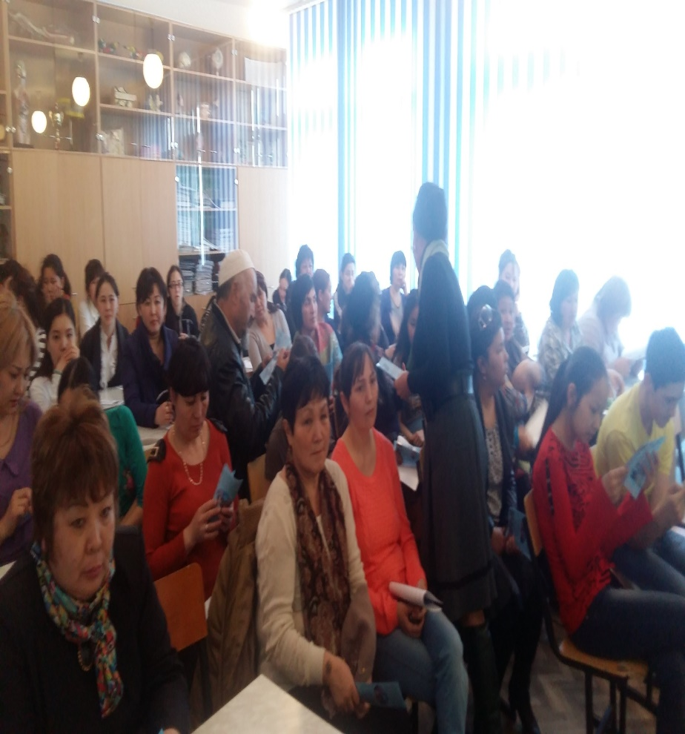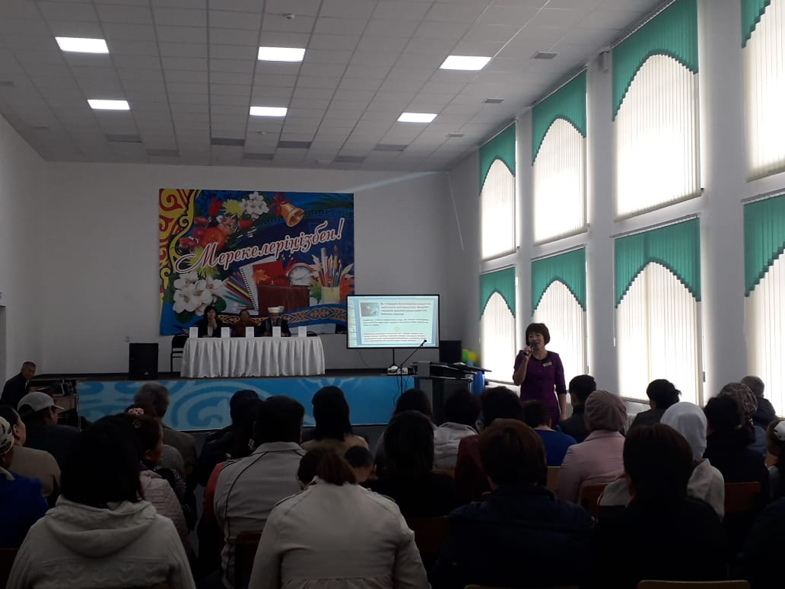

9 - 11 сынып оқушылары арасында **«Қазақстандық біртектілік пен бірлікті нығайтудың аса маңызды факторы – мемлекеттік тіл**» атты дөңгелек үстелді интернат тәрбиешілерінің ұйымдастыруларымен өтті. Оқушылар тіл туралы, Отан, туған жер туралы ойларын ортаға сала білді, өз елдерінің келешегін, бір сөзбен айтқанда қазақ тілінің құдіретін үлкен мәртебеге асқақтата отырып ойларын жүйрік қорыта білді. Оқушылар ең көкейтесті мәселелерді қозғай білді және қорыта келгенде әрбір Қазақстан азаматы мемлекеттік тілді білуі міндетті деген шешімге келді.

Ерекше көзге түсіп, өзін танытып көрсете білген оқушылар есімі төмендегідей**:** 11 сынып оқушылары:Балтабек Айдана, Сейтқали Арлан, Жанайдаров Заманбек, Айтым Гүлназ.

Онкүндіктің жалғасын арнайы үш күнге бөлдік. Бірінші күн **«Қазақ тілі»** күні. Тіл мамандарының ұйымдастыруымен қазақ елінің тәуелсіздігін өз өмірінің басты мақсаты мен мәні еткен, Алаштың арысы Халел Досмұхамедовтың 135 жылдық мерейтойы қарсаңында оның қазіргі ұрпаққа өнеге болатын қоғамдық – саяси өмірі жайында **«Халел Досмұхамедовтың өмірі мен шығармашылығы»**туралы викториналық сұрақ - жауап ойын сайысы 5 - сынып оқушыларының арасында өтті. Бұл сайыста сынып оқушылары екі топқа бөлініп сайысты. Мұнда жеңіске жеткен топ "Тапқырлар" тобы болып танылды.Оқушылардың қызығушылықтарын арттыра отырып, сайыс өзінің үлкен жетістігіне жетті. Өз өнерлерін оқушылар білім жағынан жоғары деңгейде көрсете білді және бұл төменде көрсетілген оқушылар шапшаңдық жағынан алға шығып, жеңімпаз атанды.

Оқушылар өз ойларын еркін және келешек қазақ тілінің білеудей бір жанашыры ретінде көзге түскен оқушылар қатары: Авдрахман Нұрсәуле, Жиенбаева Анель, 7 «а» сынып оқушысы Тимур Гүлназ, 6 «ә» сынып оқушысы Батырханова Анельсынды оқушылар есімін атап өткен жөн.

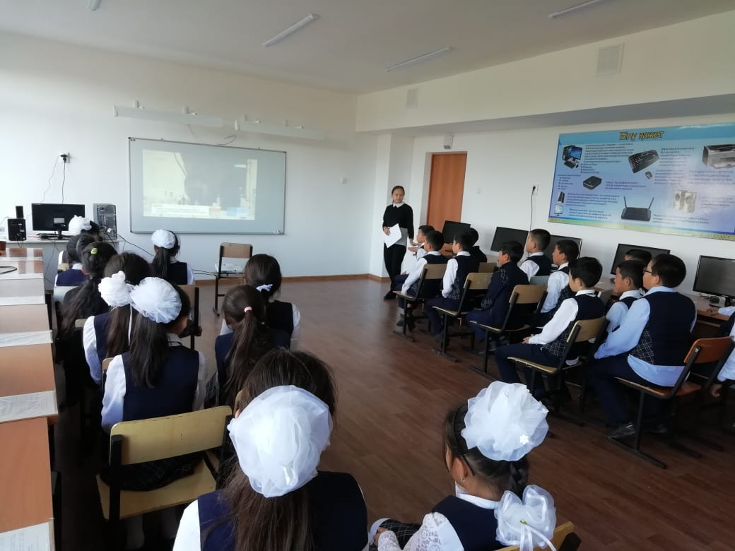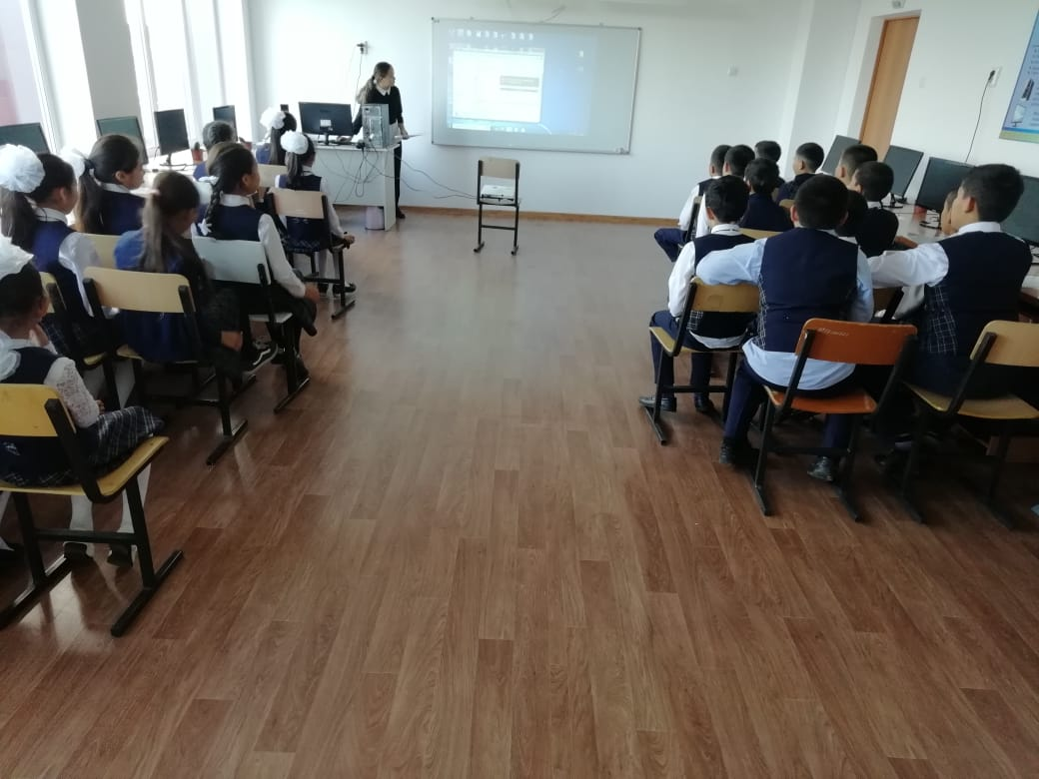

**Екінші күн «Орыс тілі» күні. «Үш тұғырды тіл саясаты – қушылардың болашағы мен мүмкіндігі»**атты полиглот сайысы7 - 9 сыныптар оқушылары арасында ұйымдастырып өткізген орыс тілі пәнінің мұғаліміКасымоваКульбаршынКалымжановна, Гүлнар ҚазиясқанқызыҚарабатырованың іс - шаралары жан – жақты қызықты, тартымды, көп мағұлмат сабақ бойынша алып, өз білімдерін басқа оқушылармен салыстырып, білімдерін шыңдап, біраз жаңа жаңалықтарды миға тоқи білді, сайыс өз мәресіне жетіп, көңілден шықты. Берілген тапсырмалардың жауаптарын оқушылар үш тілде жетік, айқын шапшаңдық танытып жауап бере алды. Бұл сайыста жүзден жүйрік, мыңнан тұлпар демекші, жеңімпаз атанғанІІІ топ : 8 «А» сынып оқушылары Даулет Айгерім, Жеңіс Алина және НакуповаАружан және сұрақ – жауап барысында белсенділік танытқан 7 «а» сынып оқушысы Ахметжанов Аламан.

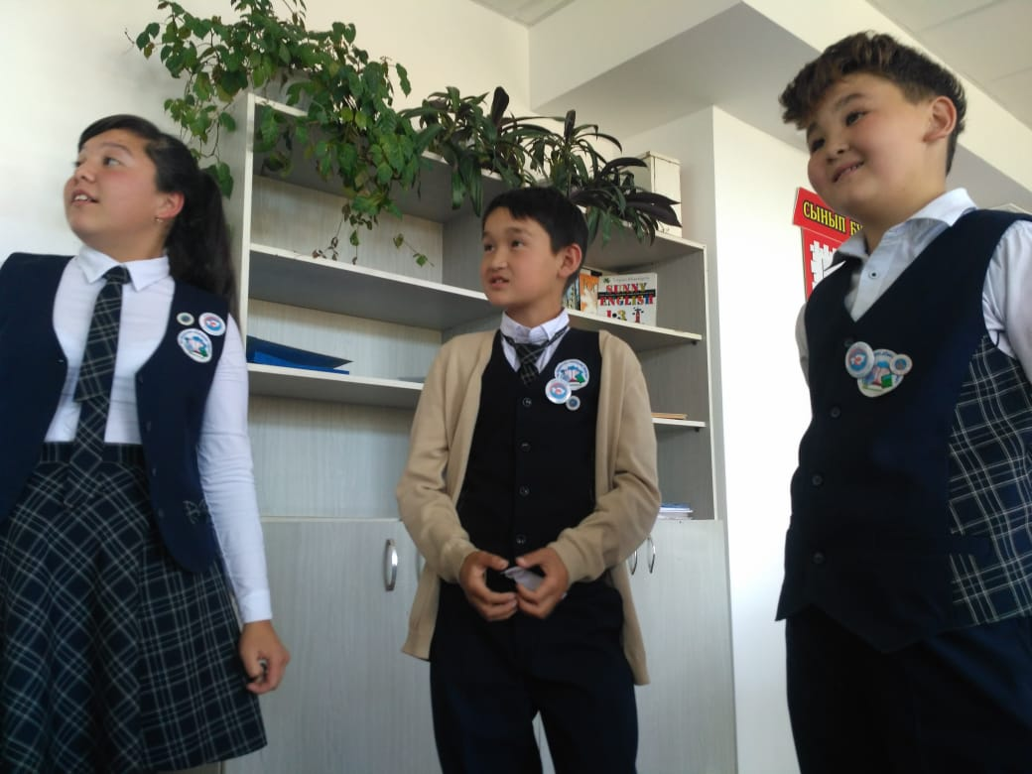

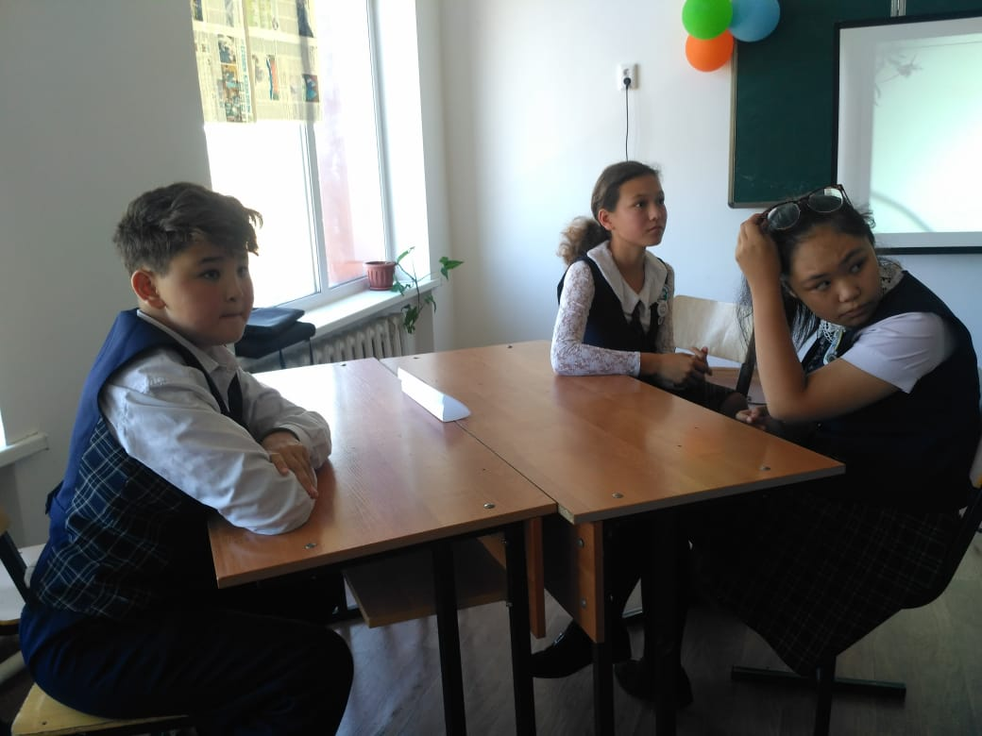

Үшінші күн **«Ағылшын тілі»** күні 10 – 11 сыныптар оқушылары арасында **«Полиглот»** викторина ойын сайысын биология пән мұғалімі Шолтышева Клара Канафияқызы және шетел тілі пән мұғалімі Кенжебаева Клара Қайдарқызының ұйымдастыруларымен өтті. Іс – шара сайыс түрінде өте қызықты, тартымды өтті, көрермендер көңілінен шықты.Сайыста алғыр атанған оқушылар есімі: 11 «а» сынып оқушылары Сахова Мария, Қажымұрат Айзада, Қабдешева Мадина және ЕсенгельдиеваАружан.

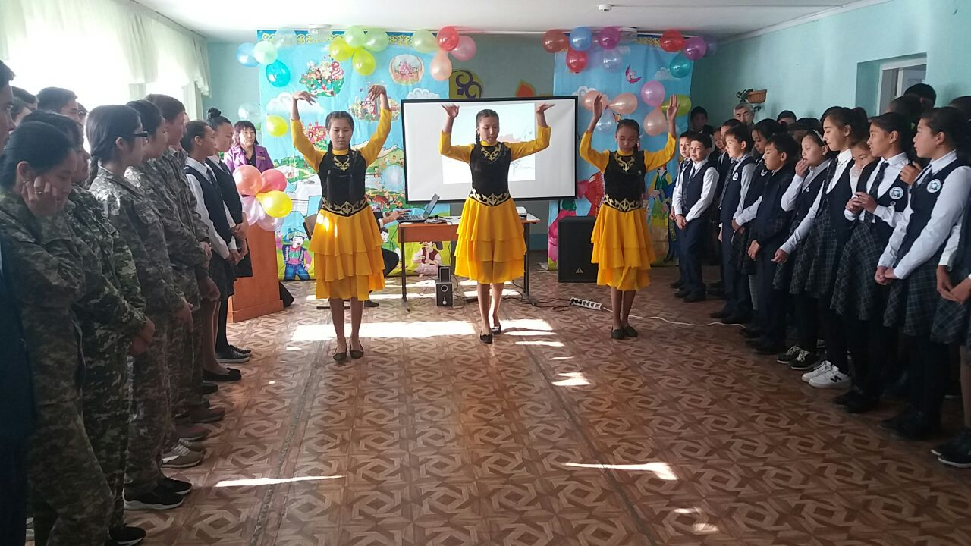

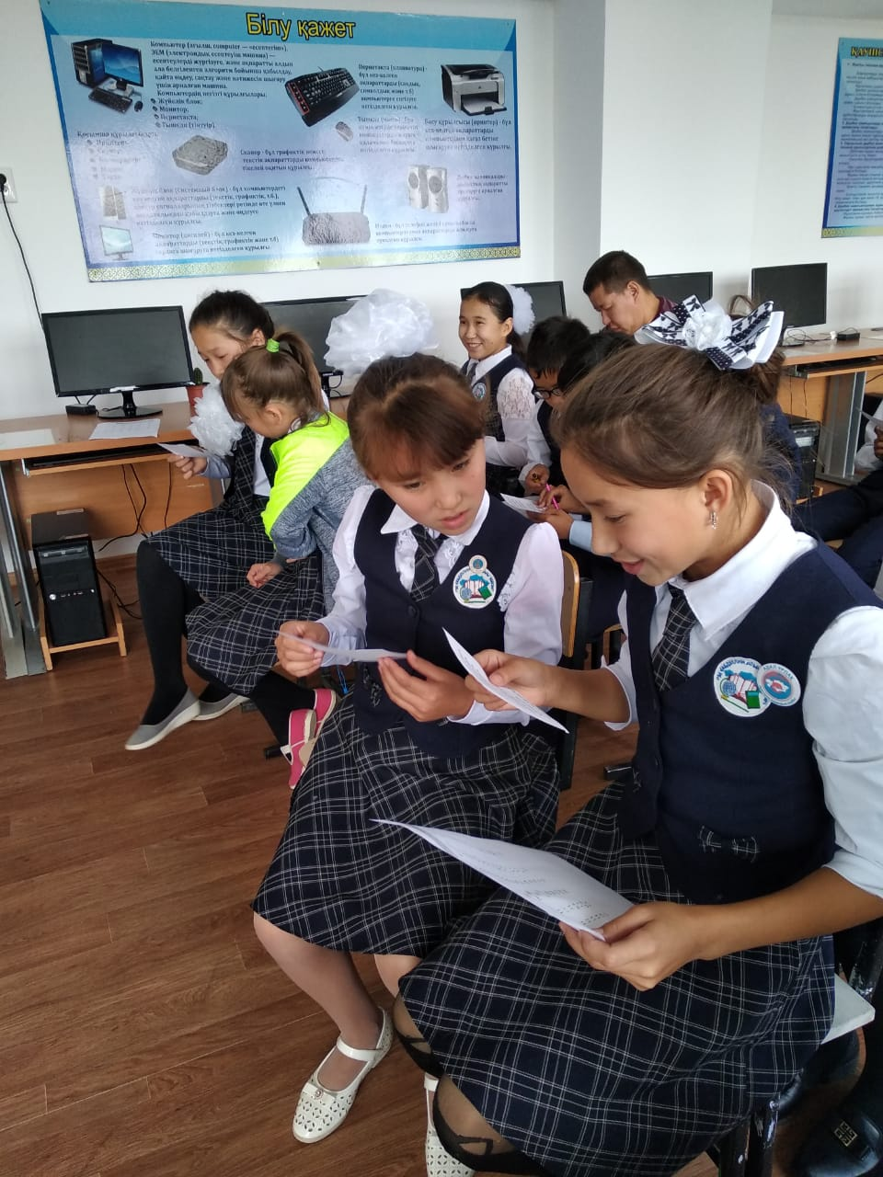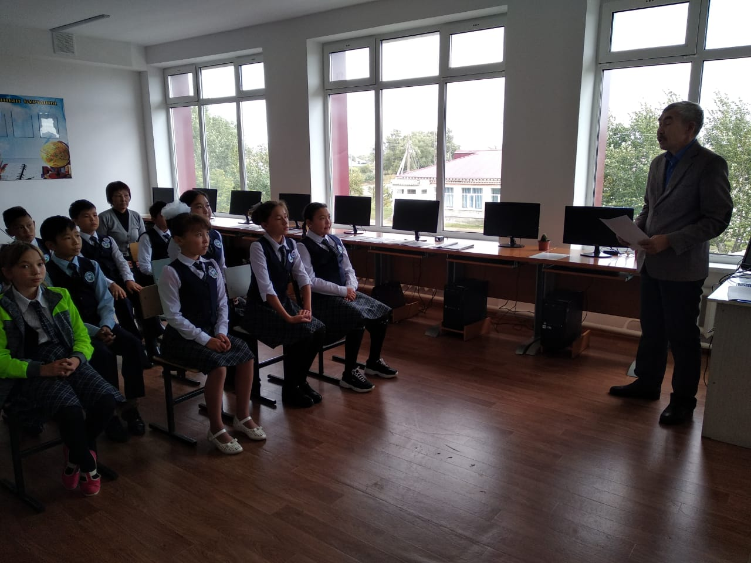

**«Тілден артық қазына жоқ»** атты әдеби кешті 10 – сынып оқу шыларымен ұйымдастырып өткізген орыс тілі пән мұғалімдері, биология пән мұғалімдері және шетел тілі пән мұғалімі ұйымдастырып өткізді. Бірлік, татулық және шын, адал достық туралы ой қозғалып, кеш оқушылардың көңілінен шыға білді.

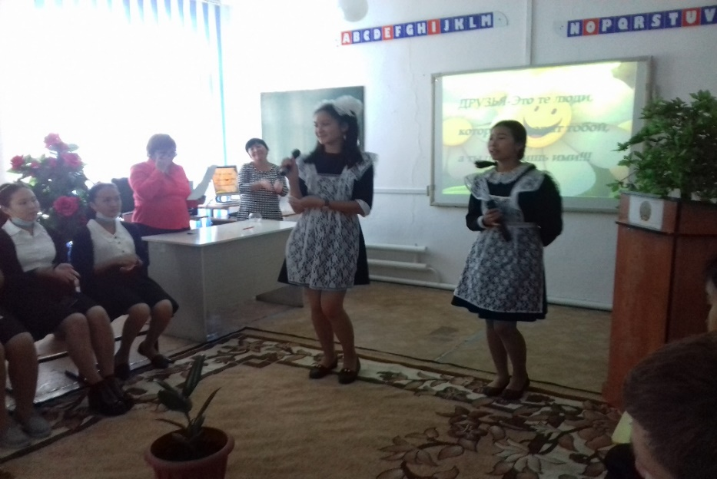

Тіл - халықтың өткені, бүгіні және болашағы. Тіл – халықтар достығының дәнекері. Тіл – ұлттық, адамдық қасиеттің негізі деп білеміз.

Тіл онкүндігі салтанатты жиынмен жабылды. Тіл апталығында жан – жақты өзін өнер және білім жағынан көрсете білген сынып оқушылары мақтау қағаздарымен марапатталды. Бұл оқушылардан үлкен болашақ күтуге болады. Бүгінгі оқушы, ертеңгі Қазақстанның болашағы.

«М.Ғабдуллин атындағы

жалпы білім беретін

орта мектеп»КММ

қазақ тілі және әдебиет

пән мұғалімі А.С.Садыкова